СРОК ПОДАЧИ до 11 апреля 2019 года !!!
План-схема оборудованного стенда и дополнительного оборудования
к договору № от " " г.

Направьте по E-mail: forum-2010@mail.ru
Название компании |  | Контактное лицо

Телефон, факс |  | E-mail

Стандартнооборудованный стенд площадью _____ кв.м , № стенда_______
Название фирмы на фризе (20 символов бесплатно, дополнительный символ – 100 руб.)

Просим распечатать данную форму и нарисовать размещение оборудования на Вашем стенде с использованием условных обозначений, указанных ниже.  (размер ячейки 1x1м)  Примечание:_____________  ______________________ | 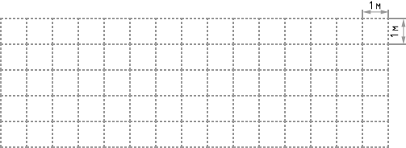

№ п/п условные обозначения наименование кол-во  Стеновая панель1,0 м х2,5  Стеновая панель 0,5 мх2,5  Дверь распашная  Занавес  Информационная стойка  R 1,0м h1,1м 90°  Информационная стойка прямая 0,5х1,0х1,10 м  Витрина с высокая, 2 полки 0.5х1.0х2.5 м  Витрина с высокая 2 полки 0.5х1.0х2.5 м с подсветкой  Витрина с высокая 2 полки 0.5х1.0х2.5 м с подсветкой и замком  Витрина низкая  0.5х1.0х1.1 м  Стеллаж 2 полки  0.5х1.0х2.5 м  Шкаф архивный с полкой 0,5х1,0х0,8 м  Подиум (стол-тумба)  0.5х1.0х0.8 (h)  Подиум (стол-тумба)  0,5х1.0х1.0 (h) | № п/п условные обозначения наименование кол-во  Спот-светильник  (60 Вт)  30 Прожектор светодиодный 30 или 50 Вт  Блок розеток на 3 или 5 гнезд (до 2кВт)  Розетка суточная  Стул офисный  стол круглый белый металл диаметр 80 см  Вешалка настенная  Стол пластиковый синий  0,8х0,8  Полка горизонтальная  Стойка напольная для литературы  Витрина низкая  радиус , h1,1м 90°  Витрина высокая высокая 2 полки стекло  радиус, h 2,5 м 90°  Стул барный  кулер

